Особенности индивидуальной защиты детей и подростков от иксодовых клещей

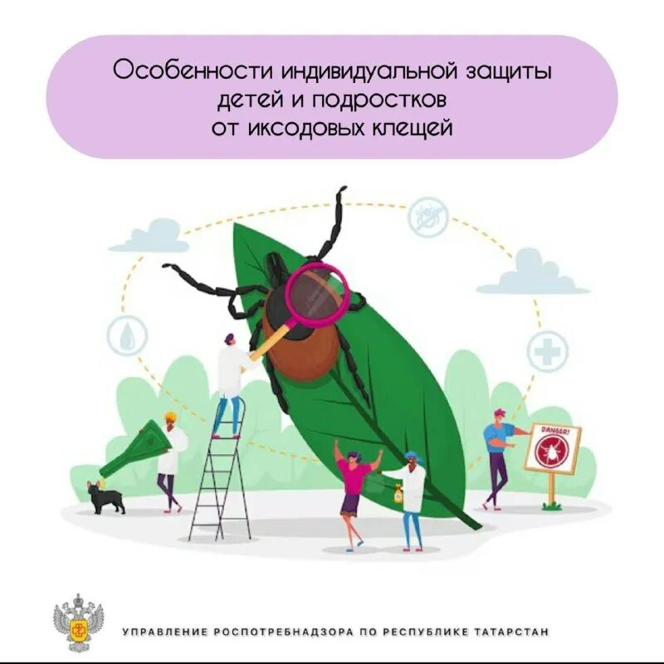
За безопасность детей и подростков, находящихся на территориях, опасных в отношении клещей, отвечают взрослые. Они должны осуществлять постоянный контроль за соблюдением детьми и подростками правил поведения:

• Передвигаться следует по середине троп, избегая травы и кустарников.

• Не рекомендуется ложиться или садиться на траву, так как клещи могут легко прицепиться к одежде.

• Само- и взаимоосмотры на предмет обнаружения клещей (включая осмотры сзади) необходимо проводить каждые 15–20 минут (в жаркую погоду — каждые 10–15 минут), поскольку за это время клещ может проползти от обуви до головы.

Маленьких детей до 3 лет, которые еще не умеют ходить или неустойчиво стоят на ногах, следует переносить на руках или перевозить в колясках по безопасным маршрутам. При этом важно двигаться по центру дорожек, избегая травяной и кустарниковой растительности по краям.

Дети должны быть одеты в одежду, препятствующую проникновению клещей, и которая легко осматривается во время прогулки. В лес рекомендуется надевать куртку с капюшоном или заправлять волосы под косынку или шапку. Ворот рубашки должен быть плотно застегнут. Рекомендуется носить однотонную светлую одежду — на ней клеща легче заметить. Манжеты рукавов должны плотно прилегать к руке, чтобы предотвратить проникновение клещей. Верхнюю часть одежды следует заправлять в брюки, а брюки — в сапоги, гольфы или носки с плотной резинкой.

Детям старшего возраста и подросткам необходимо объяснять правила поведения на территориях, опасных в отношении клещей.

Одежду детей старше 3 лет и подростков обрабатывают инсектоакарицидными или инсектоакарицидно-репеллентными средствами только взрослые (за исключением беременных и кормящих женщин) в соответствии с инструкциями на упаковке. Общее время обработки верхней одежды детей из аэрозольной упаковки составляет 0,5–1,0 минуты (в зависимости от размера).

Важным направлением индивидуальной защиты является использование защитной одежды. Существуют специальные модели для защиты населения, включая детей разных возрастных групп.

После возвращения из леса взрослые должны тщательно осмотреть детей и их одежду на предмет обнаружения клещей.

